单因子检验与组合优化回测报告
报告结构
- 一、因子构造与标准化处理
- 二、IC / Rank IC 检验结果
- 三、分层回测结果
- 四、第二问：预期收益估计与组合优化
- 五、参数设置与方法总结
一、因子构造与标准化处理
本题按照要求对原始因子进行两类标准化处理：z-score 标准化与 rank z-score 标准化。因子处理过程中同时进行了中位数去极值，以降低极端值对截面统计结果的影响。
1.1 标准化方法
def zscore(series: pd.Series) -> pd.Series:
cleaned = winsorize_mad(series)
std = cleaned.std(ddof=0)
if not np.isfinite(std) or std <= 0:
return pd.Series(np.nan, index=series.index)
return (cleaned - cleaned.mean()) / std
def rank_zscore(series: pd.Series) -> pd.Series:

ranks = series.rank(method="average", pct=True)
centered = ranks - ranks.mean()
std = centered.std(ddof=0)
if not np.isfinite(std) or std <= 0:
return pd.Series(np.nan, index=series.index)
return centered / std

1.2 原始因子与行业中性化因子
按照题目要求，本文同时保留原始因子和行业中性化后的因子。行业中性化采用研报中提到的处理方式：仅纳入行业虚拟变量，并将市场因子包含在行业因子中。
因子名称 | 处理方式 | 说明
factor_zscore | 未行业中性化 + z-score | 保留原始行业暴露，直接进行 z-score 标准化
factor_zscore_neutral | 行业中性化 + z-score | 先剔除行业影响，再进行 z-score 标准化
factor_rank_zscore | 未行业中性化 + rank z-score | 先做截面排序，再对排序结果标准化
factor_rank_zscore_neutral | 行业中性化 + rank z-score | 先剔除行业影响，再做排序标准化

说明
• 若原始因子定义为过去 5 日收益率，则 IC 为负意味着短期内存在反转效应，而不是动量效应。
• 后续分层回测中将因子取负号，使因子值越大对应越强的预期表现。

二、IC 与 Rank IC 检验结果
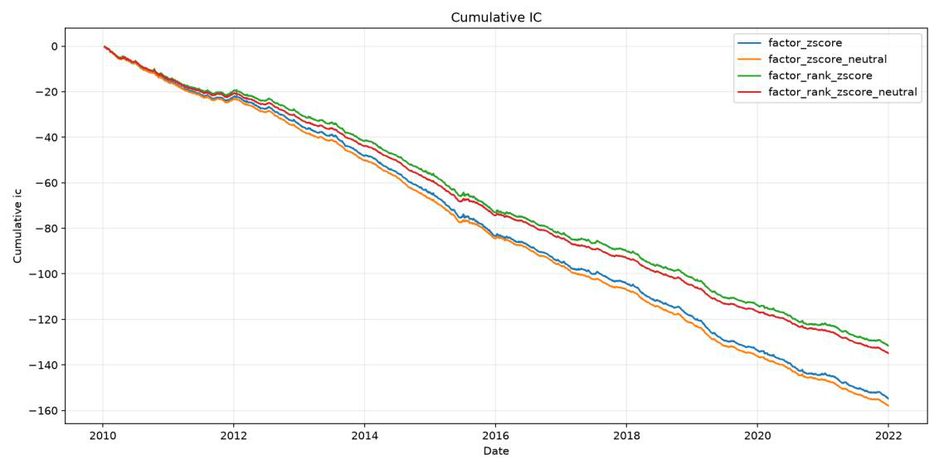
图 1：四个因子的累计 IC
从累计 IC 曲线可以看到，四种因子处理方式在 2010—2022 年间整体呈持续下降趋势，说明原始因子值与未来收益之间存在较稳定的负相关关系。若原始因子定义为过去 5 日收益率，则该结果对应 A 股短周期内较明显的反转效应。
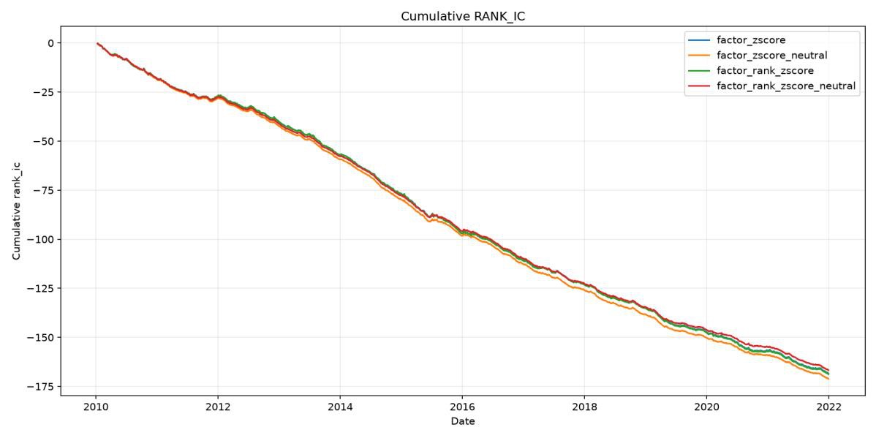
图 2：四个因子的累计 Rank IC
Rank IC 的回测结果与 IC 基本一致，说明该因子在排序意义上也具有较稳定的方向性。

2.1 IC 序列 t 检验结果
下表将原始截图中的 t 检验结果进行了重排和四舍五入，便于阅读。表中因子名称采用简写；正向结果对应后续取负号后的反转因子方向。
因子 | 指标 | 均值 | 标准差 | t 值 | p 值
zscore | IC | 0.0532 | 0.1354 | 21.19 | 9.26e-93
zscore | Rank IC | 0.0580 | 0.1430 | 21.84 | 4.97e-98
zscore_neutral | IC | 0.0543 | 0.1069 | 27.38 | 5.06e-147
zscore_neutral | Rank IC | 0.0588 | 0.1095 | 28.97 | 2.50e-162
rank_zscore | IC | 0.0452 | 0.1334 | 18.28 | 8.97e-71
rank_zscore | Rank IC | 0.0580 | 0.1430 | 21.88 | 2.21e-98
rank_zscore_neutral | IC | 0.0463 | 0.1034 | 24.17 | 8.39e-118
rank_zscore_neutral | Rank IC | 0.0573 | 0.1122 | 27.55 | 1.06e-148

三、分层回测结果
由于原始因子的累计 IC 为负，本文将其理解为反转因子而非动量因子。因此，在后续分层回测中对因子取负号，使“因子值越大”表示股票越值得买入。下面以 rank_zscore 相关结果作为示例进行展示。
论文要求在按照行业分层回测是，行业间的权重按照基准权重去加权，但我并没有看到沪深三百相关的数据，故做的时候按照流通市值加权。
图例说明
• all：未按行业分层；
• industry_layer：按行业分层后再进行分层回测。
• equal：等权组合；
• float_mv：按流通市值加权。
• neutral：因子进行过行业中性化处理。

3.1 直接截面分层回测
3.1.1 事先经过行业中性化的因子
等权组合：
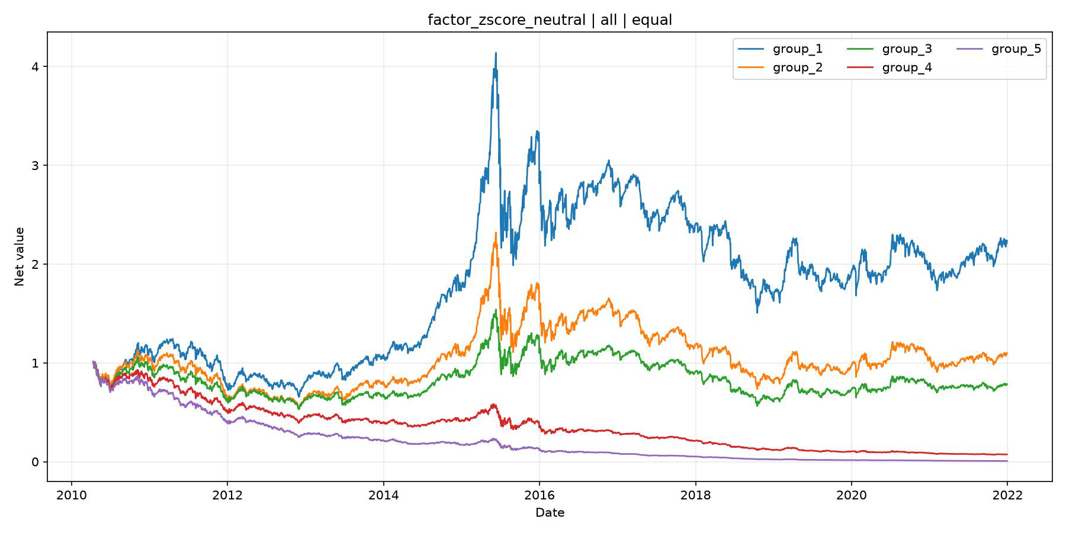
图 3：neutral + all + equal 分层回测结果
流通市值等权组合：

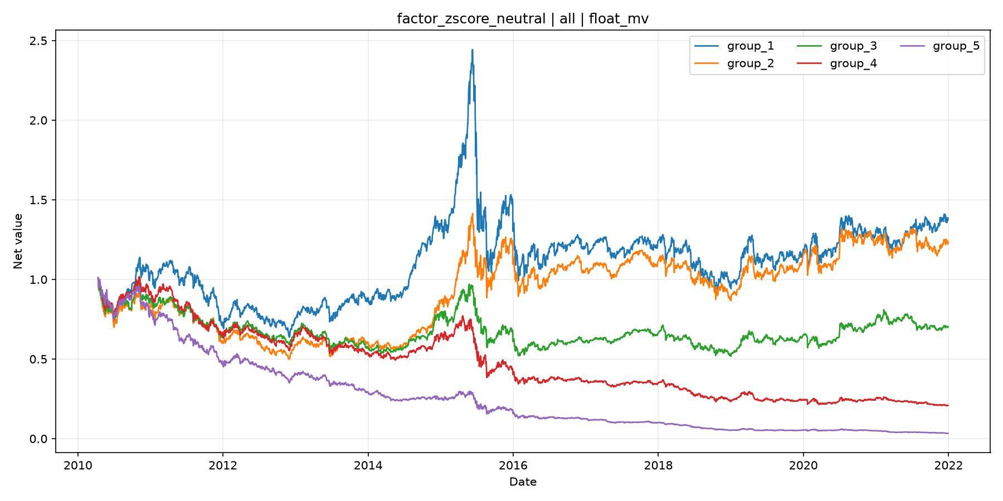
图 4：neutral + all + float_mv 分层回测结果
3.1.2 原始因子
等权组合：
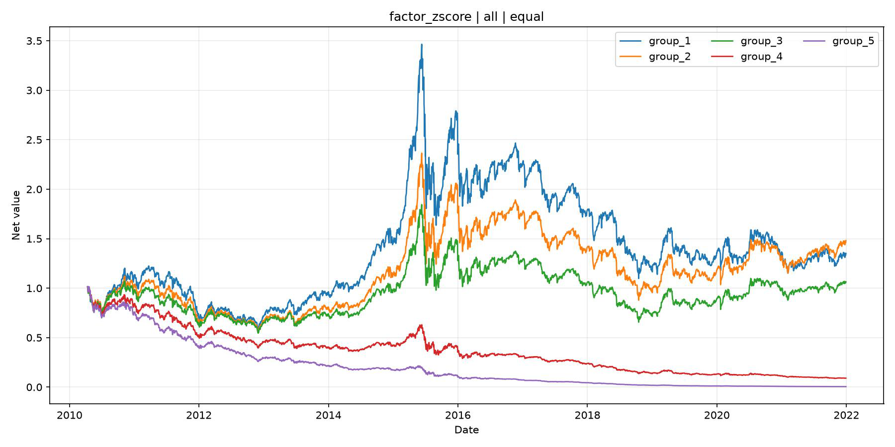
图 5：原始因子 + all + equal 分层回测结果
流通市值等权组合：

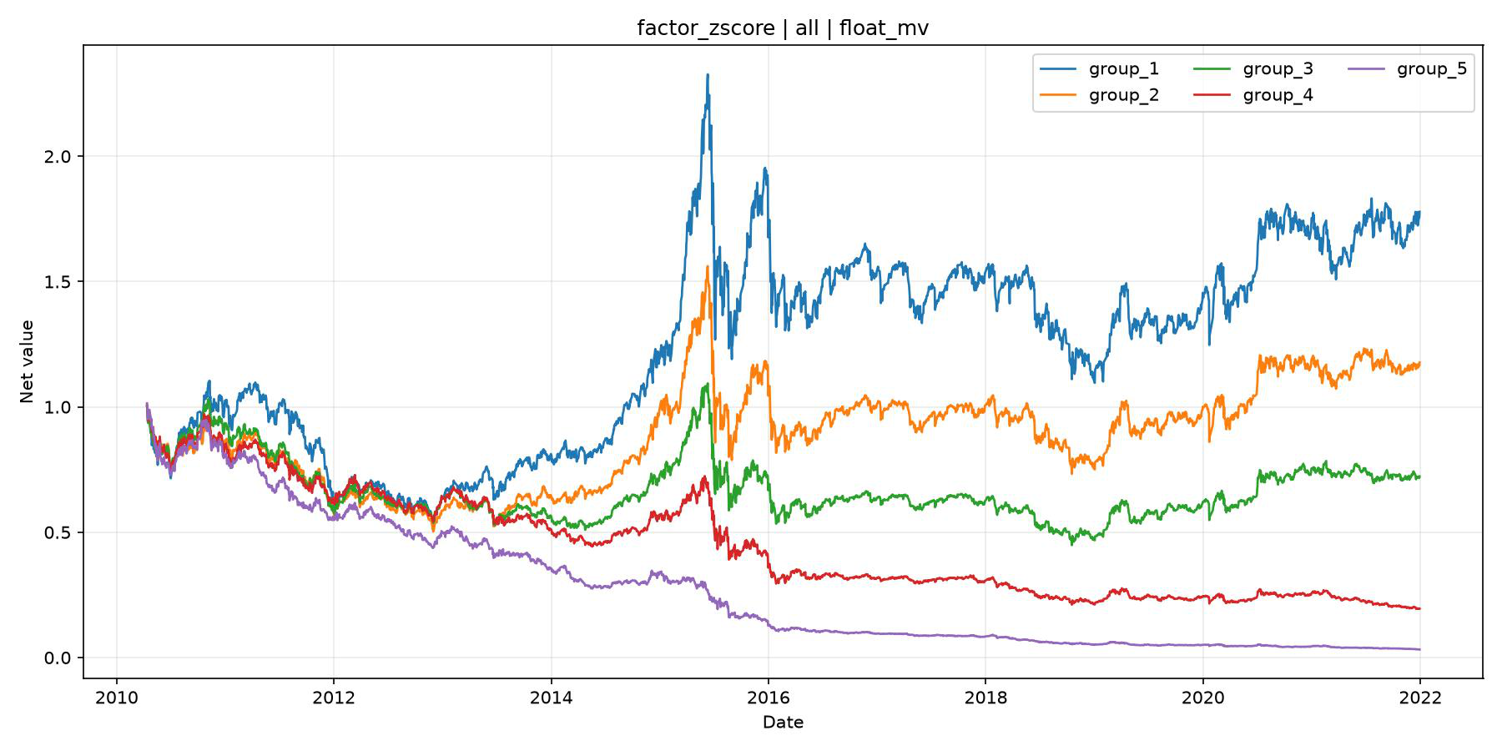
图 6：原始因子 + all + float_mv 分层回测结果
3.2 按行业分层回测
3.2.1 事先经过行业中性化的因子
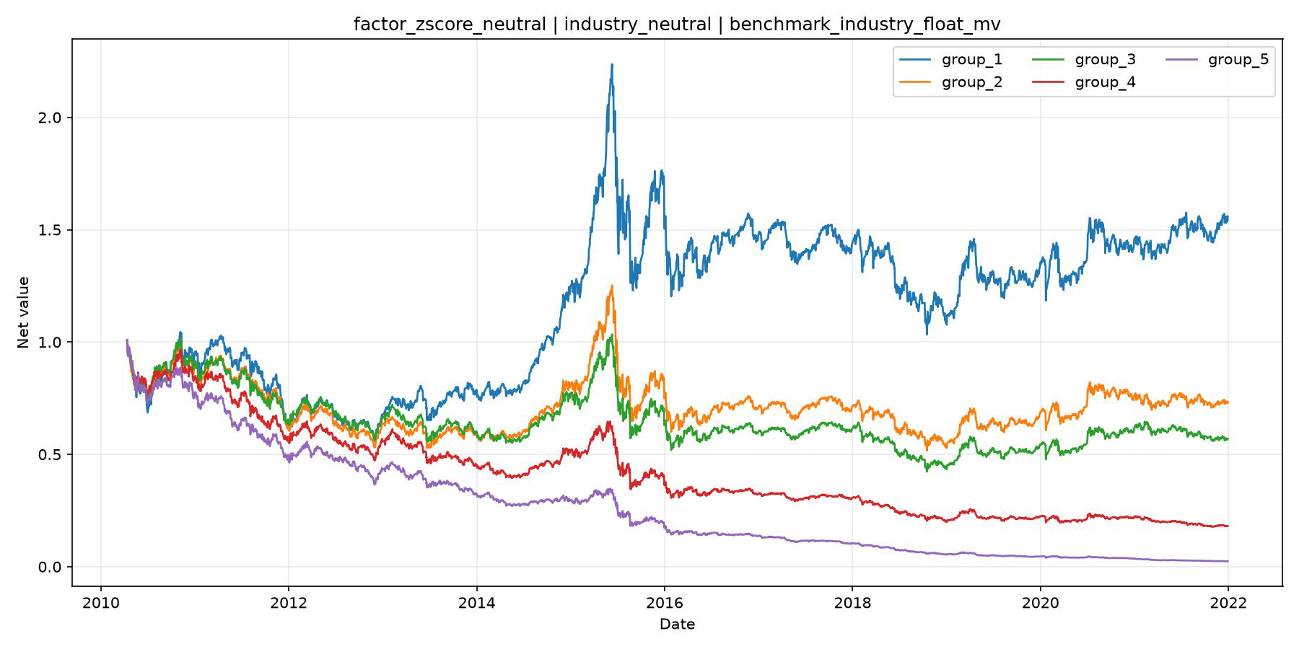
图 5：industry_layer + float_mv 分层回测结果
3.2.1 原始因子

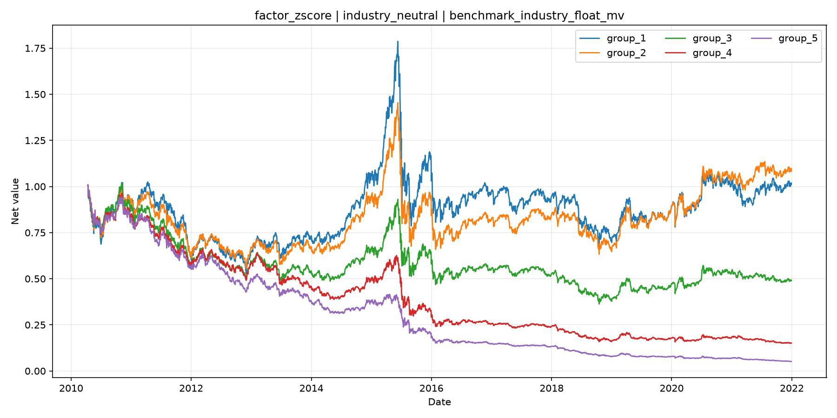
图 6：industry_layer + float_mv 分层回测结果
结果解读
• 分层组合整体呈现较好的排序区分度，说明因子在截面上具有一定的选股能力。
• 加入行业分层后，能够在一定程度上减少行业暴露对结果的干扰，更能体现因子本身的有效性。
• 流通市值加权结果相比等权结果更贴近实际可交易组合，但也可能受到大市值股票表现的影响。

四、第二问：预期收益估计与组合优化
4.1 预期收益率计算方法
首先，使用第一题中计算得到的因子值预测所有股票下一期的预期收益。本文采用简单的线性因子模型：
expected_return_{i,T+1} = beta_hat_T × factor_zscore_{i,T}

变量 | 含义
factor_zscore | 第一题中未经过行业和市值中性化处理的 z-score 因子
realized_return | 第一题中已经计算好的未来真实收益，用于估计历史因子收益

变量 | 含义
realized_beta_t | 第 t 日截面回归得到的因子收益率
beta_hat_T | 过去窗口期 realized_beta 的滚动平均值，作为预测系数
expected_return | 预测得到的下一期股票收益率，即组合优化中的 mu

每天使用当日截面数据进行一组线性回归：
realized_return_{i,t} = beta_t × factor_zscore_{i,t} + error_{i,t}

为了提高 beta 的稳定性，不直接使用单日 beta_t，而是对历史 beta_t 做 60 日滚动平均：
beta_hat_T = mean(beta_{T-window}, ..., beta_{T-1})

4.2 组合优化回测流程
1. 按 factor_zscore 从高到低排序，选出前 100 只股票作为候选股票池；
2. 使用过去 60 天真实收益率估计候选股票的协方差矩阵；
3. 对协方差矩阵进行 20% shrinkage，提高风险估计稳定性；
4. 在收益、风险、个股权重和行业权重约束下求解组合权重；
5. 使用当期真实 realized_return 计算组合实际收益；
6. 累积每日组合收益，得到净值曲线和相关评价指标。
4.3 组合优化模型
本文使用二次规划方法进行组合权重优化。优化目标是在满足风险和持仓约束的前提下，最大化组合预期收益。
maximize mu' w
subject to sum(w) = 1
w' Sigma w <= max_variance
0 <= w_i <= 0.05
industry_weight_j <= 0.20

约束/变量 | 解释
mu | 候选股票的预期收益率向量，由线性因子模型预测得到
Sigma | 候选股票收益率协方差矩阵
w | 待求解的组合权重向量
sum(w) = 1 | 组合满仓约束
w' Sigma w <= max_variance | 组合风险约束
0 <= w_i <= 0.05 | 个股权重约束，单只股票最高不超过 5%
industry_weight_j <= 0.20 | 行业权重约束，单个行业最高不超过 20%

五、参数设置与方法总结
5.1 默认参数
参数 | 默认值 | 含义
factor_col | factor_zscore | 用于预测收益的原始 z-score 因子
window | 60 | 滚动平均 beta 的窗口长度
min_periods | 20 | 计算 beta 均值所需的最少历史期数
candidate_count | 100 | 每天选取因子值最高的前 100 只股票
risk_window | 60 | 估计协方差矩阵的历史窗口
min_history | 20 | 估计风险所需的最少有效收益数据
max_variance | 0.0004 | 组合方差上限
max_weight | 0.05 | 单只股票最大权重 5%
max_industry_weight | 0.20 | 单个行业最大权重 20%
shrinkage | 0.20 | 协方差矩阵收缩比例 20%

方法总结
• 第一步通过截面回归估计历史因子收益 beta_t，并用滚动平均得到更平稳的 beta_hat_T。
• 第二步使用 beta_hat_T 与当期因子值计算每只股票的 expected_return。

- 第三步在候选股票池中结合预期收益、协方差矩阵和持仓约束，通过二次规划求解组合权重。
- 相比简单分层回测，该方法进一步考虑了风险控制、行业分散和个股集中度限制，更接近实际组合优化流程。
最终输出文件：
第二题/expected_returns.parquet
第二题/expected_factor_returns.csv

